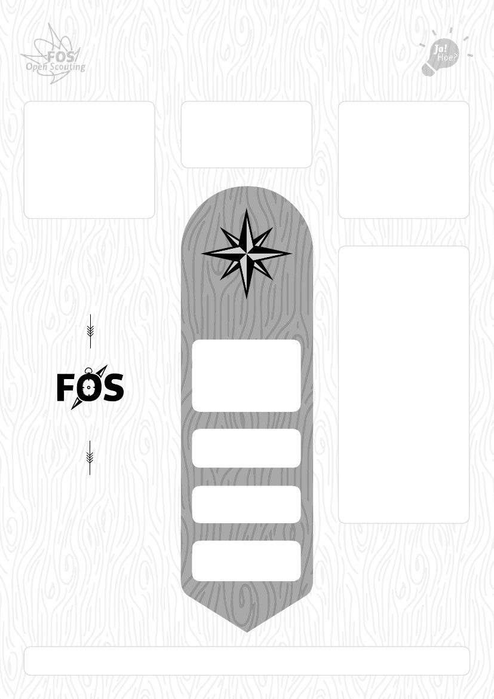
activiteitenfiche
Wie?
07/09/2013
Wanneer?
E
CT
BA
S I SP I J LERS
AC
T
I
SP
E
F
RE
PL
URA
GROEIDOMEIN
het
kompas
met een flinke draai te geven aan de
schijven van het FOS-kompas. Schrijf
daarna de gevonden combinatie over
op de wijzer rechts en verwerk de
elementen verder in je activiteit.
IDENTITEIT
VERBONDENHEID
ENGAGEMENT
SAMENWERKING
EIGEN MENING
EMOTIONELE ONTWIKKELING
LICHAMELIJKE ONTWIKKELING
PROBLEEMOPLOSSEND DENKEN
FOS-METHODE
start
SPELVORM

GA WILD!

wees creatief!
De bedenkers:
W
AA
RD
I GH E I D
/
VE
RB
ACTIVITEIT MET
JK
E
scouts
WERE L D
Maak een sterke
/
L I S ME
Waarom?
Wat wil je met deze activiteit bereiken?
Op welk(e) groeidomein(en) wil je in
deze activiteit het accent leggen?

Gezellig samen plezier maken
-
DE
/
GE
ER
L
I
T
Goed zo!
Voorbeeldig gedaan, hou bij het verder
uitwerken van de activiteit steeds
het doel in het achterhoofd.

Wat?
Werk hier je volledige activiteit uit. Gebruik gerust meer papier als deze ruimte niet volstaat.
denk aan ...
verhaallijn - inkleding - verloop van de activiteit - spelregels - opdrachten
FOS-methode - groepsindeling - taakbeschrijving leiding - veiligheid

Taakomschrijving leiders: begeleiden

Verhaallijn:

Concrete tijdlijn:

Veiligheid:

Inkleding:

Opmerkingen:

Waar?
Waar doe je deze activiteit? Wat is de afbakening van het terrein? Schets het hier.
Waarmee?
Stel hier een afvinkbare materiaallijst op. Duid steeds een verantwoordelijke aan.

Een natje en een droogje

Lokaal en eventueel stuk grasveld

na de activiteit
evaluatie!
Haal waardevolle informatie uit
de evaluatie met deze vragenlijst.
Was de activiteit plezant? Heeft iedereen zich geamuseerd?
Heb je voldoende accent kunnen leggen op het groeidomein? Is het doel van je activiteit bereikt?
Verliep alles vlot op praktisch en organisatorisch vlak?
Je leden: Voelde iedereen zich goed? Kreeg iedereen de kans om te groeien?
Wat zou je anders doen als je deze activiteit opnieuw zou organiseren?
Was het een knaller van een activiteit? Plaats ze dan op de FOSwiki!
alweer een realisatie van JaHoe!?
wiki.fos.be

